贵州主要常绿果树防寒措施汇编
一、柑橘应对低温雨雪冰冻灾害的技术措施
低温雨雪天气会造成柑橘落叶、枯枝和死树，而且寒害落果的果实会因果蒂脱落，病菌易入侵，耐贮性变差，对柑橘产业产生极大的危害。12月中下旬至1月下旬的急剧降温或长时间低温，2月中旬的倒春寒都是柑橘冻害的发生时期，这时应从防冻措施和受冻过后恢复措施两方面应对低温雨雪天气灾害，以减少损失。
（一）防冻措施
1、物理防冻
主干埋土、包扎：用细碎泥土将主干埋起来或用泡沫塑料、玻璃纤维、废旧衣物等包扎主干。
树冠覆盖：覆盖薄膜、无纺布、稻草等保温材料。
果实套袋：采用较好保温效果的双层袋进行套袋，果梗部位将纸袋口折叠好，扎紧，防止雨水进入。
2、果园管理
土壤灌溉：冻前灌溉应在低温来临前7到10天、灌溉水和土壤温度较高时进行，及时灌足水，可增加土壤热容量和导热率，提高根系抗寒能力。
熏烟防霜：提前在果园的山坡低洼处，均匀放置熏烟堆(材料可用杂草、木屑、谷壳、枝叶等)，于夜晚点火熏烟。
摇落冰雪：下雪前，用草绳将主枝束捆，防积雪压裂主枝，下雪时及时摇落树冠积雪，将冰雪清除出树盘周围或果园外，摇雪摇冰时切勿打伤枝叶。
3、加强栽培管理，增强树势。
在采果前或冬前施用充足的有机肥，增施氮、钾、镁以及锌锰硼等微量元素；及时疏花疏果，在果成熟后尽快采摘小果、病果和次果，只保留优质果越冬；进行冬季修剪，减除病虫害和衰弱枝。
（二）受冻后恢复措施
1、及时修剪，控梢抹芽
及时采摘受冻后的果实，清捡果园中的烂果并挖坑撒石灰填埋，破坏病虫越冬场所，降低越冬病虫源基数；剪除所有冻害的枝梢，部分未完全冻坏的一、二年生枝，剪(锯)口选在健康部位上；在春季，受冻害大量落叶的柑橘树会出现花量过多的现象，应对一部分结果母枝及着果率低的花枝进行疏剪，于7月中下旬进行疏果，过多的梢芽也要及时抹掉。
2、喷药防病
修剪后，全园喷布一次杀菌剂，如500倍甲基托布津等，预防炭疽病、溃疡病、疮痂病、树脂病等危害，同时做好各类害虫的防治工作。
3、合理施肥
雨前或雨后地面潮湿时地面撒施15：15：15复合肥2次，第一次在2月下至3月初，第二次在3月下旬，每次每株350～500克；在早春解冻的萌芽期前后，要及早勤施薄肥，主要以氮肥为主，第2次春肥另加适量过磷酸钙；春梢叶片展开后，连续喷布2-3次0.5%磷酸二氢钾肥,每次间隔1-2周。
二、火龙果应对低温雨雪冰冻灾害的技术措施
（一）覆盖
及时关注天气预报，在气温降到5℃之前，用塑料薄膜或草毡盖在植株上面。待气温回升后，撤掉覆盖物。
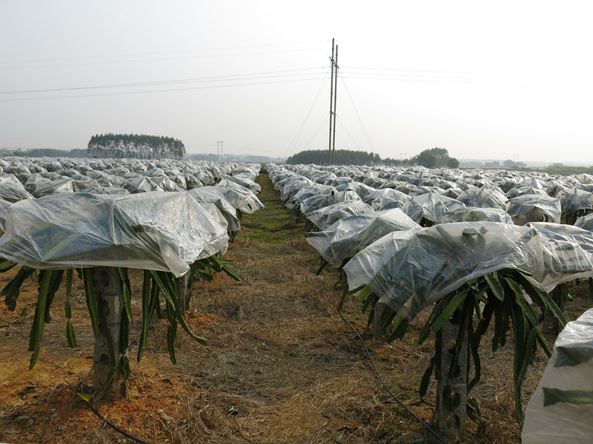（二）控水
果园停止灌水，干旱有助于增强火龙果植株御寒能力。
（三）熏烟
及时关注天气预报，当气温降至5℃以下时，以枯枝落叶、稻草秸秆、锯末等为燃料捂暗火生烟，平均每亩果园5-6堆。烟熏时间选在无风或微风的夜晚为宜，使烟雾可弥漫果园大部分面积。
（四）叶面喷施
1月初，用磷酸二氢钾80g+0.01%芸苔素内酯可湿性粉剂15g+葡萄糖100g+优马修复剂50ml（N+P2O5+K2O≥200g/L；氮（N）:60g/L；磷（P2O5）：60g/L；钾（K2O）：30g/L，腐植酸≥30g/L），兑水30-50kg，对火龙果整个植株进行均匀喷施,以增强树体营养，恢复树势。
三、枇杷应对低温雨雪冰冻灾害的技术措施
（一）灌水与地膜覆盖
寒潮来前，实施果园灌水、树体喷水，提高土壤湿度和树体含水量，增强枇杷抗低温冻害的能力；浅中耕并覆盖地膜，以提高土温，保持土壤湿度，使树体不发生干冻。
（二）根外追肥
从花期至幼果期每隔15天用0.2%-0.3%的尿素+0.2%磷酸二氢钾溶液进行根外追肥，可以补充树体氮、磷、钾的不足，提高细胞液浓度、降低冰点，增强抗寒防冻能力。
（三）培土、树干涂白、花果束叶套袋、熏烟、及下雪后摇雪
将土耙平覆在树冠下对根际实施培土，以提高土温，保护根系，增强抗寒能力；使用白涂剂（生石灰5kg+硫磺0.5kg+水20kg）将主干和主枝涂白，减少树干受冻裂皮；将花穗、幼果临近的枝叶捆拢，花穗下部的叶片向上捆束，以减轻花穗及幼果的冻害；熏烟选择在无风、无低温的夜间时进行，夜间果园内布施烟堆，就地取材，利用稻草、枯枝落叶、杂草锯屑等，每亩摆放5-6堆，可提高果园内温度2℃左右，从而有效地防止霜冻；大雪过后立即将树上的积雪摇下，以免融化结冰冻坏花器官和幼果。
（四）冻后挽救措施
枇杷受冻后应追施速效肥料，以恢复树势。对园地应进行浅中耕松土通气，如雨雪面有积水或地下水位过高，要开沟排水，促进根系健壮。此外，及时检查果园受冻情况。摘除冻花冻果，减少养分消耗。
四、杨梅应对低温雨雪冰冻灾害的技术措施
（一）清园、整形修剪
及时清理被冻伤的杨梅叶片，修剪密生枝、断枝、枯枝、病虫枝、衰弱枝，对完全折断的枝干，应及早锯断削平伤口，涂以接蜡等保护剂，以防腐烂。增加透光度。
（二）树干涂白
涂白后可防御杨梅树干冻害，防止病虫在树干上越冬，并杀死害虫和病菌。涂白剂可选配方：400克石硫合剂+生石灰5千克+食盐200克+水40千克。
（三）喷药
叶面喷施红糖+沃丰素+溃腐灵+有机硅，以迅速增强叶片的光合作用与养分吸收能力，迅速补充被冻伤的杨梅树体养分。在被冻伤的杨梅树主干及一级主枝上，用溃腐灵+沃丰素+红糖涂抹韧皮部，然后再用稻草绳圈绑，或直接接用稻草绳圈绑20-50cm被冻伤的主干和主枝部位，然后再喷施溃腐灵等杀菌药剂。
（四）施肥培土
以有机肥为主，配合少量速效肥料，一般株施有机肥10－15公斤或饼肥2－3公斤，树势弱的加施硫酸钾复合肥0.25－0.5公斤。结合秋冬肥，树盘培土，加厚土层，使地表保湿保温，增强根系吸收能力，从而提高杨梅体抗力及抗寒作用。
（五）地面覆盖
树冠下可覆盖杂草、枯叶、秸秆、地布或地膜，提高地面温度，增强根系活动能力，从而提高树体抗冻能力。

